# 实验1：使用node.js

实验背景

利用已掌握的知识，成功安装node.js交互环境，并完成入门实例。如图所示：

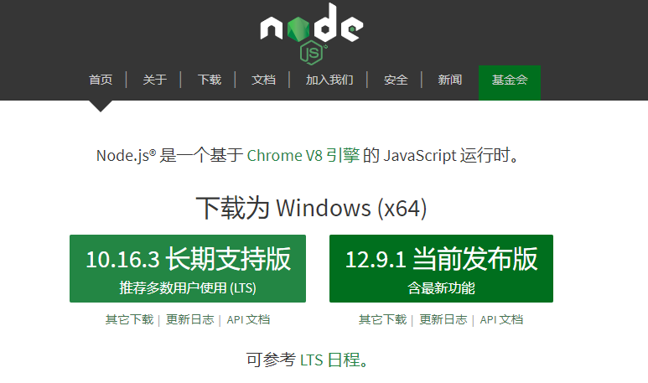

实验目的

了解Node.JS的特点，进行Node.JS的下载、安装。完成入门实例的编写。并尝试完成一个Node.JS在Linux运行环境的安装。

实验步骤

步骤① Node.JS下载



选择下载长期支持稳定版本

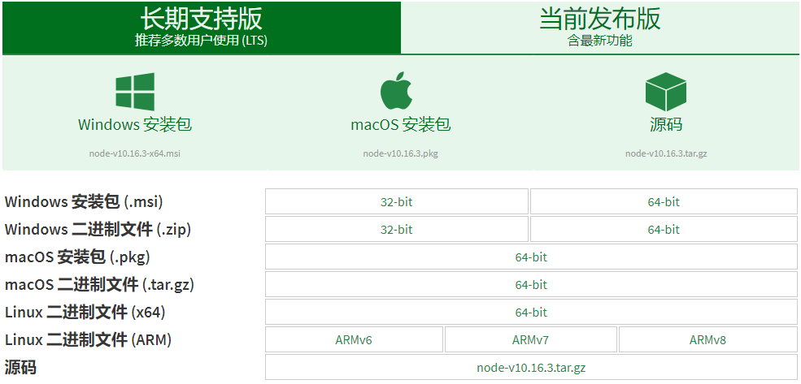

步骤② Node.JS安装

1. 双击下载的安装包
2. 逐步next进行安装，node安装路径可默认选择C盘，以便于后续查找安装路径，或防止安装路径不小心修改。
3. 安装完成后，验证node在当前系统下是否安装成功。

步骤③ 验证Node.JS是否安装成功

Win + R打开运行，输入cmd，点击确定

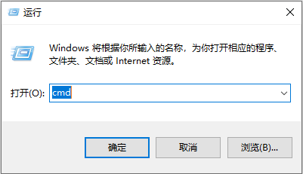

验证方式一：在cmd中输入path，检测环境变量中是否完成了Node.JS的配置，验证方式如图所示

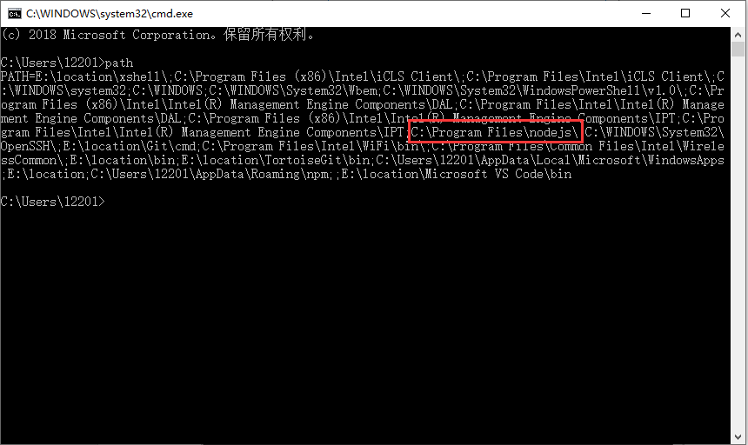

验证方式二： 在cmd中执行 node -v 可以输出得到当前的Node.JS版本则表明已经正确安装。

步骤④ 实现第一个Node.JS应用程序

1. **正确完成NodeJS环境安装后：**
2. **编写 helloWorldServer.js监听端口：8080**
3. **当收到 HTTP 请求时，发送响应文本 hello world!**
4. **用浏览器测试 web 程序**

步骤⑤ 建立本课程GitHub仓库，仓库名称为nodeJS-Lesson，给仓库按照章节划分目录。后续每个章节练习均会提交倒该GitHub仓库。

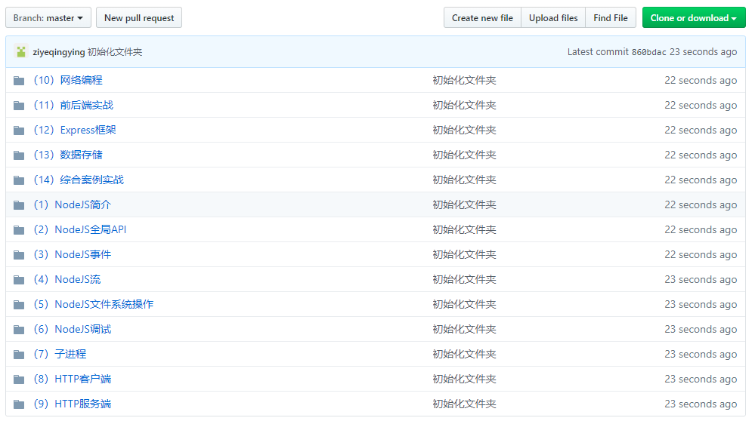

将步骤④实现好的代码文件helloWorldServer.js提交到GitHub仓库NodeJS简介章节。

扩展

课程参阅材料：<http://nodejs.cn/api/>

电子书籍网址：<http://pan.baidu.com/s/1nuU6C8h> 密码： h6jc

**Linux下Node环境搭建：**

**https://nodejs.wangding.in/chapters/setup-dev-env.html**